凸多邊形的外角和
學習階段 | ： | 3
學習範疇 | ： | 度量、圖形與空間範疇
學習單位 | ： | 與線及直線圖形有關的角
基本能力 | ： | KS3–MS7–5  運用凸多邊形內角和及外角和的公式
簡介及教學建議：
- 本課業以賽車還繞凸多邊形跑道行駛一週的比喻 (metaphor)，讓學生認識甚麼是凸多邊形的外角，及為何它們的和是360º。
- 教師先派發「凸多邊形的外角和」工作紙，著學生畫出一架賽車於一條凸五邊形的賽車跑道ABCDE駛過一圈後，於每個頂點所轉的角（圖一），然後思考這些角的和應是多少。

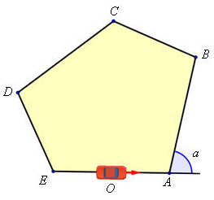
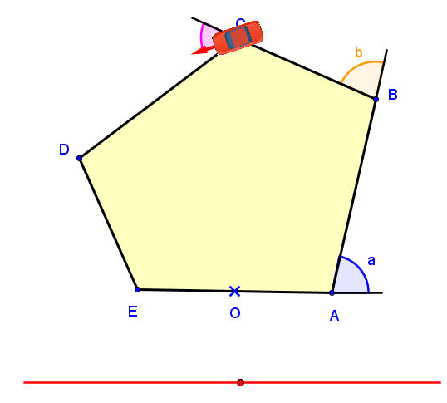
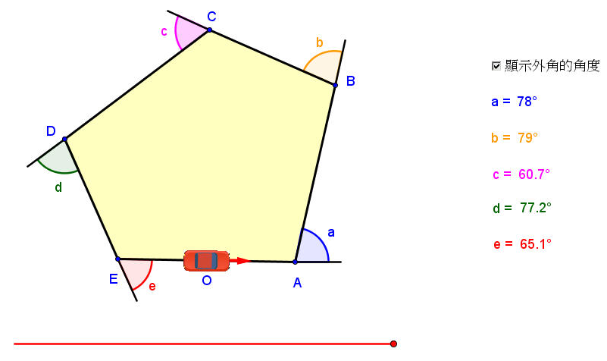
圖二
圖三
圖一
圖一

圖一
拖拉紅點

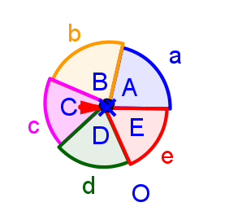
教師接著開啟Java檔 “ext-ang-polygon.html”，拖拉紅點，向學生動態地展示賽車駛過頂點時所轉的角（圖二），並可和學生討論以下問題：
「賽車駛完一圈，總共轉了多少度？」
「那麼，a + b + c + d + e 是多少？」
然後教師按「顯示外角的角度」鈕，顯示各外角的角度（圖三），與學生驗證所得的結果，並拖拉頂點，展示即使角度有變化，外角的和都不變。(需先安裝Java，可於網上免費下載。ext-ang-polygon.html檔必須和所有提供的jar檔存放於同一folder內才可執行。)
圖四

- 教師點選縮小工具 ，將圖形縮小至五個頂點幾乎重疊
（圖四），讓學生直觀地認識內角和是360º。

- 對能力較佳的學生，可拖拉其中一頂點（例如C），令凸五邊形變成凹五邊形，然後著學生於工作紙題2的圖中畫出賽車駛過頂點時所轉的角a、b、c、d及e（圖五）。教師可和學生討論以下問題：
「賽車駛完一圈，總共轉了多少度？」
「a、b、c、d及e的關係式是什麼？」 （a + b – c + d + e = 360º）
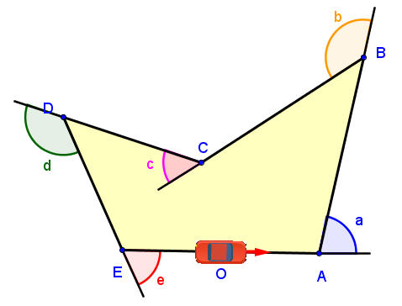
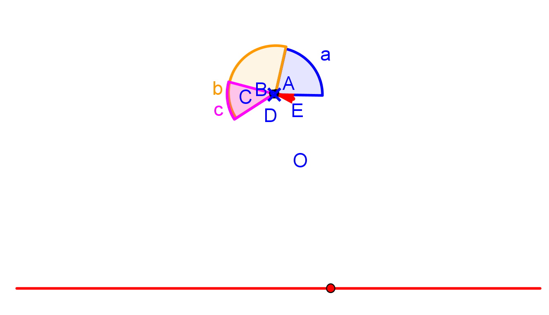

拖拉紅點
圖五
圖六

- 討論以上第二條問題時，教師需重點向學生解釋為何關係式中c需加上負號。教師可使用縮小工具 ，將五個頂點縮成差不多重疊，然後拖拉紅點（圖六），透過觀察箭咀的移動方向，認識到賽車於C點所轉的角c的方向（順時針）和其他的角不同（逆時針），所以要加上負號。
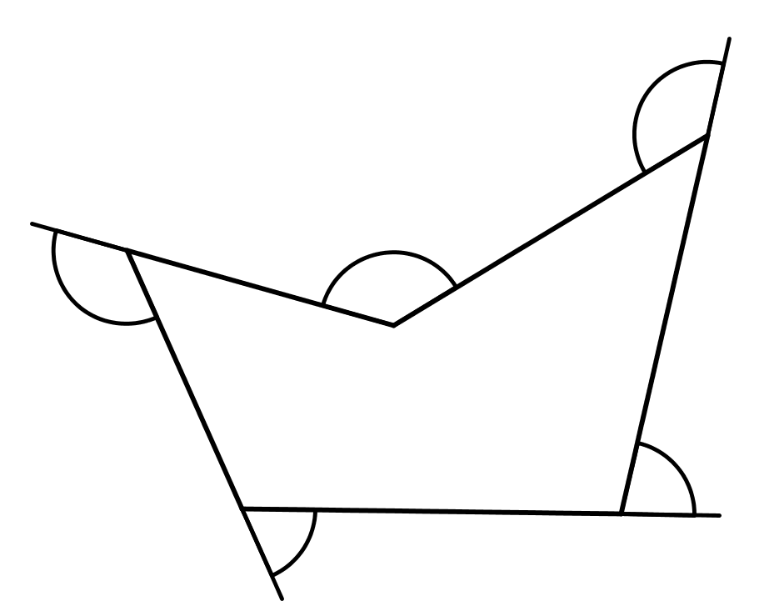
圖七
B
A
D
E
C
- 教師引道學生應用以上的關係式，透將圖七的標示角的和表達成a + b + (180 º – c) + d + e，從而求出它的值。

學習單位：與線及直線圖形有關的角

工作紙：凸多邊形的外角和
1.
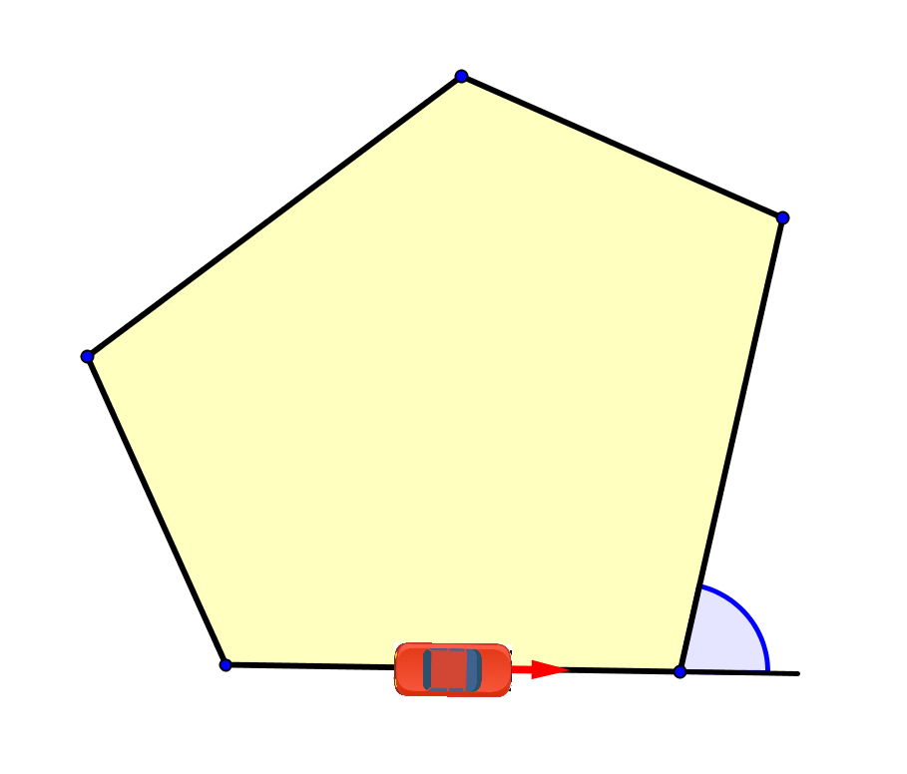
a
A
B
C
D
E
O
上圖顯示一條凸五邊形的賽車跑道ABCDE，一架賽車由EA的中點O出發，沿着跑道以逆時針方向駕駛一圏回到起點O。賽車駛過A點時所轉的角為a。

(a) 在上圖中畫出賽車分別駛過B、C、D及E點時所轉的角b、c、d及e。
(b) 賽車在跑道上駛完一圏後，所轉的總角度是 。
所以， a + b + c + d + e = 。
(c) 圖中的角a、b、c、d及e稱為五邊形的外角。在下列凸多邊形的圖中，畫出分別位於A、B、C、D、 E及F點的外角a、b、c、d、 e及f，並寫出它們的和。
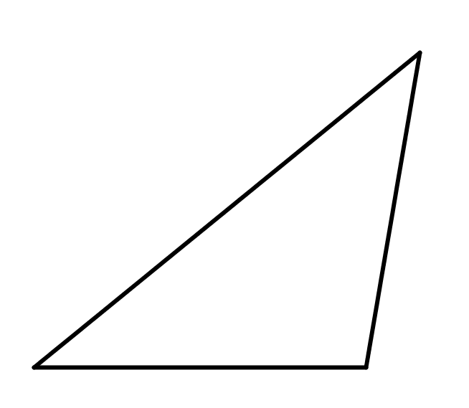
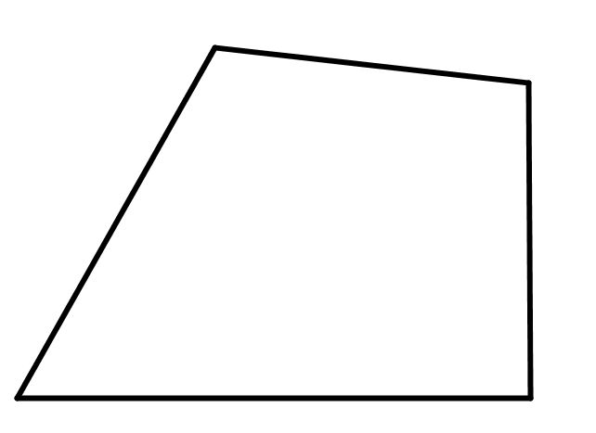
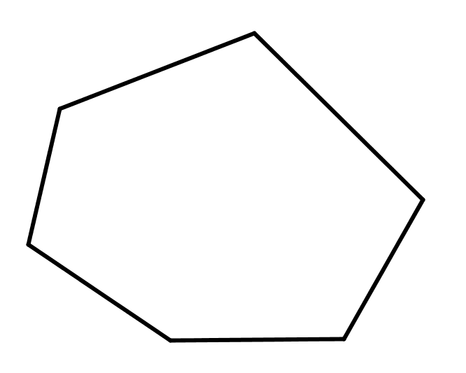
A
B
C
A
B
C
D
A
B
C
D
E
F

a + b + c = a + b + c + d = a + b + c + d + e + f =

我們發現：

凸多邊形的外角和 = 。

增潤題目
2.
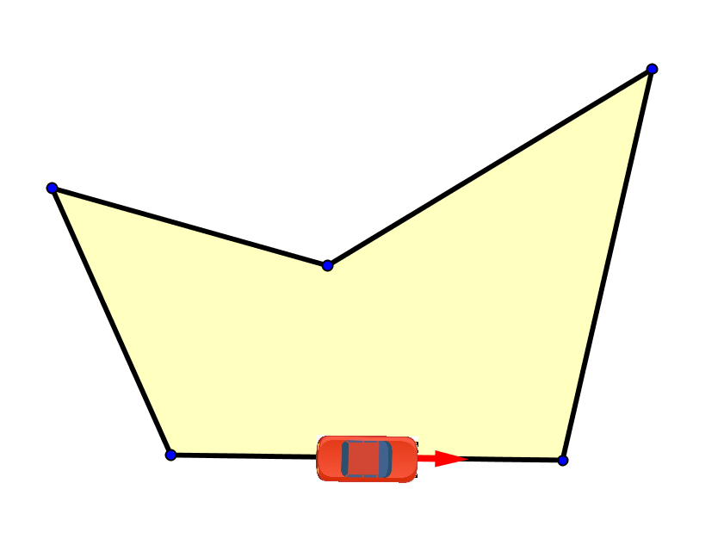
B
A
D
E
O
C
上圖顯示一條凹五邊形的賽車跑道ABCDE，一架賽車由EA的中點O出發，沿着跑道以逆時針方向駕駛一圏回到起點O。

(a) 在上圖中畫出賽車分別駛過A、B、C、D及E點時所轉的角a、b、c、d及e。
(b) 賽車在跑道上駛完一圏後，所轉的總角度是 。
所以， a、b、c、d及e的關係式是： 。

(c) 求下圖所有標示的角的和。
B

D

C

E
A

練習 求下列各圖中所有標示的角的和。
A
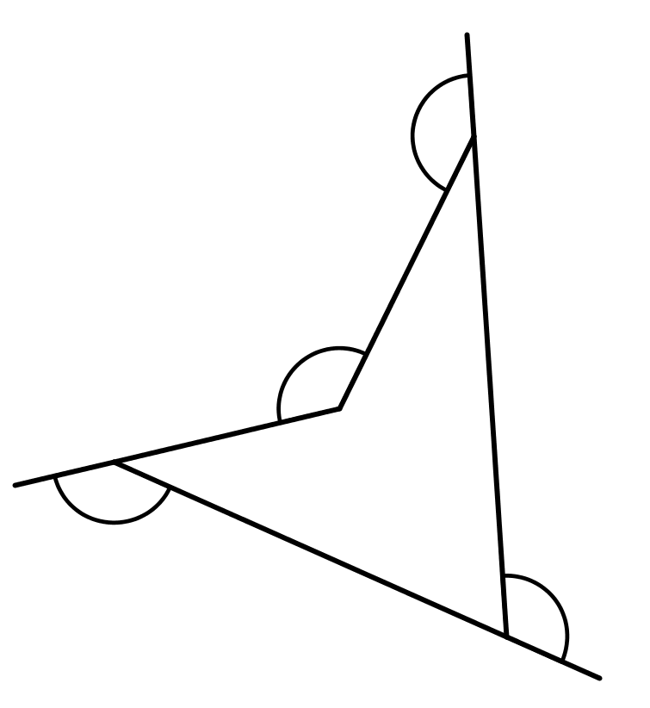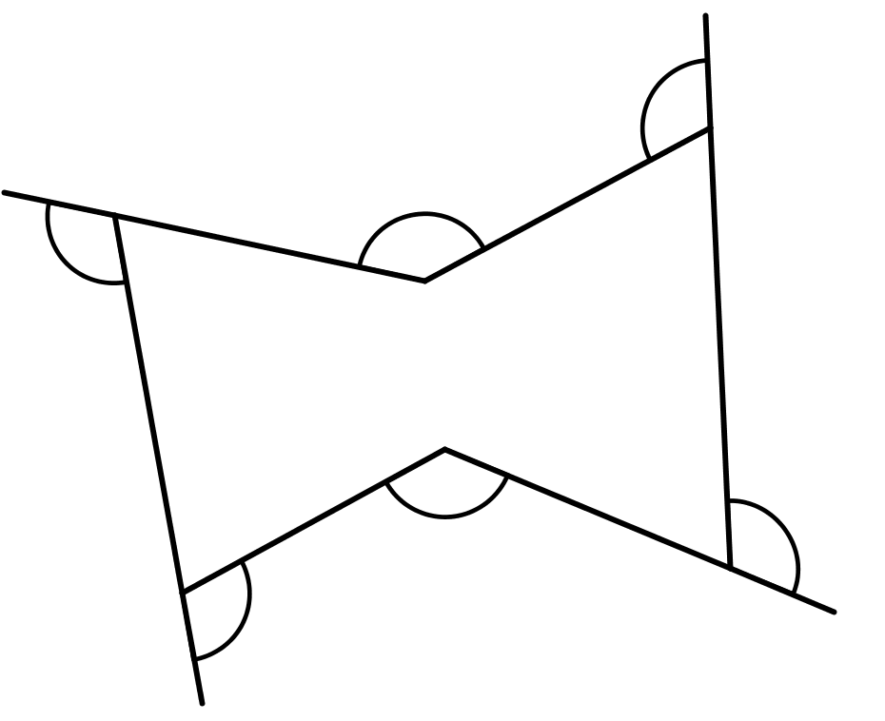
A
B
D
C
B
D
E
C
F
完

